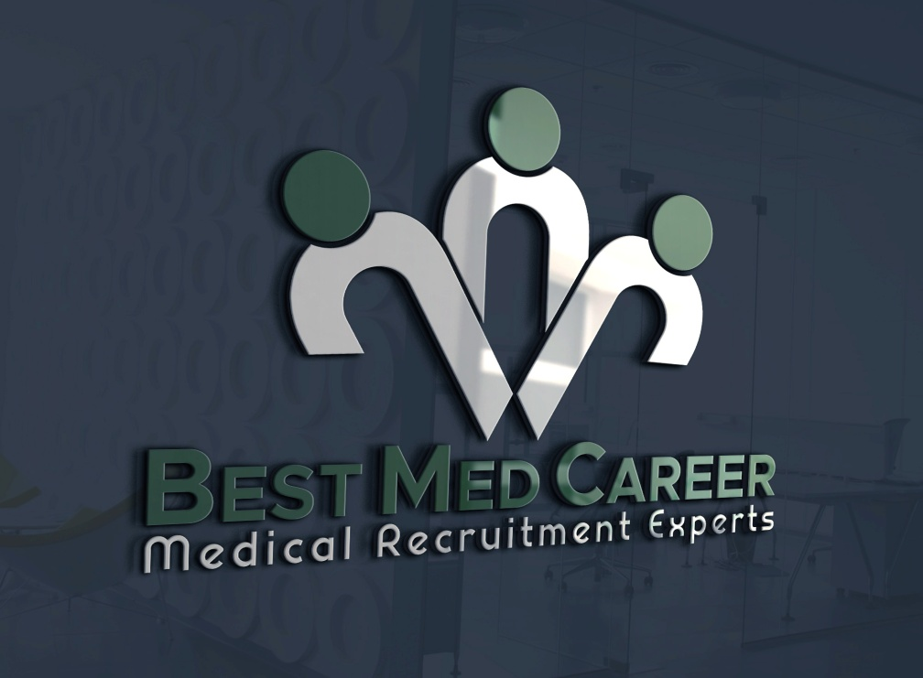

Ιατρικές Θέσεις Εργασίας στη Δανία – Μετεγκατάσταση & Μαθήματα Γλώσσας Περιλαμβάνονται
Αναζητούνται ιατροί για τις παρακάτω ειδικότητες σε πανεπιστημιακά και περιφερειακά νοσοκομεία της Δανίας, με πολύ καλές συνθήκες εργασίας και παροχές μετεγκατάστασης:
- Ακτινολογία
Θέσεις για εξειδικευμένους ακτινολόγους μαστού σε ένα από τα μεγαλύτερα κέντρα μαστού της Σκανδιναβίας (κοντά στην Κοπεγχάγη), καθώς και θέσεις για γενικούς ακτινολόγους σε περιφερειακά νοσοκομεία.
- Αιματολογία
Θέση σε τμήμα παθολογίας κοντά στα σύνορα με τη Γερμανία. Περιλαμβάνεται αμειβόμενο πρόγραμμα εκμάθησης δανέζικης γλώσσας μετά τη μετεγκατάσταση.
- Κλινική Βιοχημεία
Θέση για ειδικούς με αναγνωρισμένη εκπαίδευση αντίστοιχη της “Klinisk Biokemi” σύμφωνα με την οδηγία της ΕΕ. Περιλαμβάνεται online πρόγραμμα γλώσσας και βοήθεια ένταξης.
- Παθολογοανατομία
Θέση σε πανεπιστημιακό νοσοκομείο κοντά στην Κοπεγχάγη, με έμφαση σε παθολογία μαστού, δέρματος και ΕΝΤ. Ανοικτοί και σε άλλες ειδικότητες με εμπειρία.
- Επείγουσα Ιατρική
Θέση σε νοσοκομείο (ανήκει σε πανεπιστημιακό νοσοκομειακό σύμπλεγμα), σε παραθαλάσσια πόλη περίπου 1,5 ώρα από την Κοπεγχάγη.
- Χειρουργική Μαστού (μόνο για πιστοποιημένους breast surgeons)
Θέση σε πανεπιστημιακό νοσοκομείο στο τμήμα πλαστικής και χειρουργικής μαστού, σε απόσταση έως 1 ώρα από την Κοπεγχάγη.
- Πνευμονολογία
Θέση περίπου 1 ώρα από την Κοπεγχάγη. Περιλαμβάνεται πρόγραμμα εκμάθησης γλώσσας.

Παροχές & Συνθήκες Εργασίας:
✔️ Ελάχιστος ετήσιος μικτός μισθός: 130.000 ευρώ
✔️ 37 ώρες εργασίας την εβδομάδα
✔️ 6 εβδομάδες ετήσια άδεια με αποδοχές
✔️ Δωρεάν μαθήματα δανέζικης γλώσσας (online ή στη Δανία)
✔️ Ολοκληρωμένη υποστήριξη μετεγκατάστασης και ένταξης
✔️ Μόνιμες θέσεις σε πανεπιστημιακά και περιφερειακά νοσοκομεία

ΕΠΙΚΟΙΝΩΝΙΑ: Οι ενδιαφερόμενοι μπορούν να αποστείλουν το βιογραφικό τους στο info@bestmedcareer.com ή στο bissaspanagiotis@outlook.com.
Τηλέφωνο επικοινωνίας: 0030 690 611 88 71

